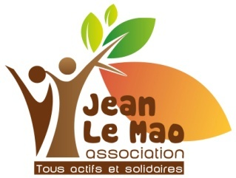ASSOCIATION « JEAN LE MAO »

*****
A tous les adhérents

Madame, Monsieur, cher(e ) adhérent(e )
Vous étiez très nombreux en 2022 pour notre repas dansant.
Le Comité JEAN LE MAO a décidé de le reconduire en 2023
Ce repas aura lieu :le mardi 21mars 2023à 12 heuressalle du PONT DE BOIS.
Pour ceux qui ne pourront se déplacer un bon d’achat à CARREFOUR CITY leur sera remis.
(Uniquement au plus de 65 ans et habitant ST CHERON )
merci de compléter le bulletin ci-dessous

Bulletin réponse à découper:
Madame……………………(ET OU).Monsieur……………………………………
Nom :…………………………………………………………………………………………………..
Prénom………………………………………………………………………………………………..
Je choisis le repas :………………………………………………………………………………
Je choisis le bon d’achat………………………………………………………………………
A retourner impérativement en Mairie de ST CHERON avant le :
LUNDI 13 mars 2023sous enveloppe au nom de l’association.

